*Chú ý: Tạo 1 File SQL đặt tên là "MMC-SQL_Lab-Extra-4.3.sql"*

Sử dụng Database **hr** đã khởi tạo, thực hiện các truy vấn sau:

**Bài toán 1:** Viết truy vấn để lấy tên và ngày bắt đầu công việc của tất cả nhân viên làm việc trong phòng ban số 5

Đầu ra:

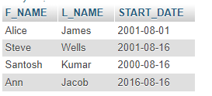

**Bài toán 2:** Viết truy vấn để lấy tên, ngày bắt đầu công việc và tên công việc của tất cả nhân viên làm việc trong phòng ban số 5.

Đầu ra:

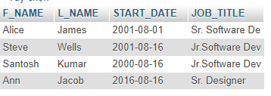

**Bài toán 3:** Thực hiện Left Outer Join trên các bảng EMPLOYEES và DEPARTMENT và chọn employee id (id nhân viên), last name (họ), department id (id phòng ban), department name (tên phòng ban ) cho tất cả nhân viên.

Đầu ra:

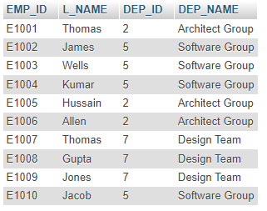

**Bài toán 4:** Viết lại truy vấn trước đó nhưng giới hạn tập kết quả chỉ có các hàng dành cho nhân viên sinh trước năm 1980.

Đầu ra:

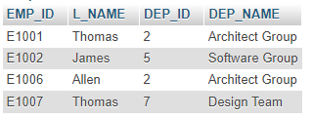

**Bài toán 5:** Viết lại truy vấn trước đó nhưng sẽ sử dụng INNER JOIN thay vì sử dụng LEFT OUTER JOIN.

Đầu ra:

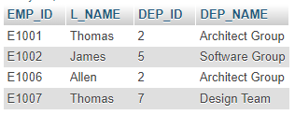

**Bài toán 6:** Thực hiện một FULL OUTER JOIN trên bảng EMPLOYEES và DEPARTMENT và chọn First name (tên), Last name (họ) và Department name (tên phòng ban) của tất cả nhân viên.

Lưu ý là trong SQL server thì chúng ta có thể sử dụng trực tiếp FULL OUTER JOIN nhưng chúng ta đang sử dụng xampp và xampp sẽ cài đặt MySQL thay vì SQL server do đó ta phải sử dụng LEFT OUTER JOIN kết hợp với RIGHT OUTER JOIN để thực hiện FULL OUTER JOIN

Đầu ra:

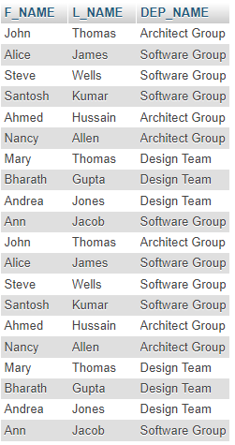

**Bài toán 7:** Viết lại truy vấn trước đó nhưng có tập kết quả bao gồm tất cả employee names (tên nhân viên) nhưng department id (id phòng ban) và department names (tên phòng ban) chỉ dành cho nhân viên nam.

Đầu ra:

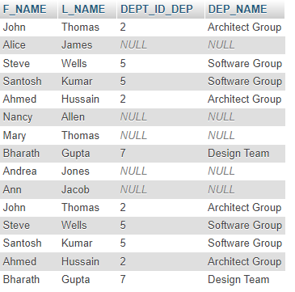

# **Hướng dẫn giải:**

**Bài toán 1:**

select E.F_NAME,E.L_NAME, JH.START_DATE

from EMPLOYEES as E

INNER JOIN JOB_HISTORY as JH on E.EMP_ID=JH.EMPL_ID

where E.DEP_ID ='5'

**Bài toán 2:**

select E.F_NAME,E.L_NAME, JH.START_DATE, J.JOB_TITLE

from EMPLOYEES as E

INNER JOIN JOB_HISTORY as JH on E.EMP_ID=JH.EMPL_ID

INNER JOIN JOBS as J on E.JOB_ID=J.JOB_IDENT

where E.DEP_ID ='5'

**Bài toán 3:**

select E.EMP_ID,E.L_NAME,E.DEP_ID,D.DEP_NAME

from EMPLOYEES AS E

LEFT OUTER JOIN DEPARTMENTS AS D ON E.DEP_ID=D.DEPT_ID_DEP

**Bài toán 4:**

select E.EMP_ID,E.L_NAME,E.DEP_ID,D.DEP_NAME

from EMPLOYEES AS E

LEFT OUTER JOIN DEPARTMENTS AS D ON E.DEP_ID=D.DEPT_ID_DEP

where YEAR(E.B_DATE) < 1980

**Bài toán 5:**

select E.EMP_ID,E.L_NAME,E.DEP_ID,D.DEP_NAME

from EMPLOYEES AS E

INNER JOIN DEPARTMENTS AS D ON E.DEP_ID=D.DEPT_ID_DEP

where YEAR(E.B_DATE) < 1980

**Bài toán 6:**

select E.F_NAME,E.L_NAME,D.DEP_NAME

from EMPLOYEES AS E

LEFT OUTER JOIN DEPARTMENTS AS D ON E.DEP_ID=D.DEPT_ID_DEP

UNION ALL

select E.F_NAME,E.L_NAME,D.DEP_NAME

from EMPLOYEES AS E

RIGHT OUTER JOIN DEPARTMENTS AS D ON E.DEP_ID=D.DEPT_ID_DEP

**Bài toán 7:**

select E.F_NAME,E.L_NAME,D.DEPT_ID_DEP, D.DEP_NAME

from EMPLOYEES AS E

LEFT OUTER JOIN DEPARTMENTS AS D ON E.DEP_ID=D.DEPT_ID_DEP AND E.SEX = 'M'

UNION ALL

select E.F_NAME,E.L_NAME,D.DEPT_ID_DEP, D.DEP_NAME

from EMPLOYEES AS E

RIGHT OUTER JOIN DEPARTMENTS AS D ON E.DEP_ID=D.DEPT_ID_DEP AND E.SEX = 'M'